BỘ CÔNG THƯƠNG

**TRƯỜNG ĐẠI HỌC CÔNG NGHIỆP THỰC PHẨM TP. HCM**

**KHOA CÔNG NGHỆ THÔNG TIN**





***ĐỀ TÀI:***

**XÂY DỰNG ỨNG DỤNG XEM PHIM**

**GVHD: NGUYỄN THỊ BÍCH NGÂN**

**SINH VIÊN THỰC HIỆN :**

**Nhóm 06:**

1. DƯƠNG MINH ĐỨC

2. CHÂU DƯƠNG KHÁNH NGỌC

3. NGUYỄN THỊ THÙY TRANG

4. PHẠM THỊ HỒNG THẮM

5. LÊ VĂN NHIỀU

TP. Hồ Chí Minh, ngày 13 tháng 03 năm 2023

**MỤC LỤC**

**BẢNG PHÂN CÔNG CÔNG VIỆC** 3

**PHẦN 1. TỔNG QUAN ĐỀ TÀI** 4

**I.** **Giới thiệu đề tài** 4

**1.1 Bối Cảnh** 4

**1.2 Nhu Cầu** 4

**1.3 Lý do chọn đề tài** 4

**II.** **Chức năng** 5

**2.1 Đăng Nhập** 5

**2.2 Đăng Phim** 5

**2.3 Tìm Kiếm** 5

**2.4 Xem Phim** 5

**2.5 Bình Luận** 5

**2.6 Yêu Thích** 5

**2.7 Đánh Giá** 5

**2.8 Thông Tin Bộ Phim** 5

**PHẦN 2. PHÂN TÍCH YÊU CẦU** 6

**I. Sơ đồ Uses Case** 6

**1.1 Sơ đồ Uses Case** 6

**1.2 Mô tả sơ đồ Uses Case** 6

**II. Cơ sở Dữ liệu** 7

**2.1 Sơ đồ cơ sở dữ liệu** 7

**2.2 Mô tả cơ sở dữ liệu** 7

**PHẦN 3. XÂY DỰNG CHƯƠNG TRÌNH** 8

**I. Giao diện** 8

**1.1 Đăng ký/đăng nhập** 8

**1.2 Đánh giá** 8

**1.3 Bình luận** 9

**1.4 Phim tương tự** 11

**1.5 Thông tin phim** 12

**1.6 xem phim** 12

**1.7 Hồ sơ người dùng** 13

**PHẦN 4. KẾT LUẬN** 14

**TÀI LIỆU THAM KHẢO** 14

**BẢNG PHÂN CÔNG CÔNG VIỆC**

|  |  |  |  |
| --- | --- | --- | --- |
| **MSSV** | **HỌ TÊN** | **NHIỆM VỤ** | **ĐÁNH GIÁ** |
| 2001203063 | Dương Minh Đức | Cơ sở dữ liệu trên firebase,  - chức năng: đánh giá, bình luận, phim tương tự, ppt. | 100% |
| 2001200575 | Châu Dương Khánh Ngọc | Cơ sở dữ liệu trên firebase, chức năng xem phim, thiết kế giao diện. | 100% |
| 2001202183 | Lê Văn Nhiều | Cơ sở dữ liệu trên firebase , chức năng đăng phim, tổng quan đề tài. | 100% |
| 2001203016 | Phạm Thị Hồng Thắm | Tổng hợp Word, chức năng đăng nhập, đăng ký, phân tích yêu cầu. | 100% |
| 2001202276 | Nguyễn Thị Thùy Trang | Chức năng chỉnh sửa hồ sơ, Tổng hợp Word, Cơ sở dữ liệu trên firebase. | 100% |

# **PHẦN 1. TỔNG QUAN ĐỀ TÀI**

1. **Giới thiệu đề tài**

### **1.1 Bối Cảnh**

Thế giới đang trên đà phát triển mạnh trong mọi lĩnh vực, “Công Nghệ” là một trong những lĩnh vực có mức độ phát triển nhanh đến chóng mặt. Lĩnh vực công nghệ phát triển trên cả phần cứng và phần mềm. Về phần cứng, muôn vàn các loại máy móc hỗ trợ cho con người trong sản xuất cũng như trong sinh hoạt được ra đời giúp con người tiết kiệm được thời gian cũng như là sức lực. Về phần mềm, các ứng dụng cũng được ra đời để hỗ trợ con người trong công việc, học tập và cả giải trí, trong đó, trong lĩnh vực giải trí là phát triển mạnh nhất ( game, ứng dụng xem phim, ứng dụng đọc truyện, …)

### **1.2 Nhu Cầu**

Hiện nay tỷ lệ người dùng điện thoại thông minh đang ngày càng tăng cao, họ sử dụng điện thoại thông minh để phục vụ các nhu cầu như liên lạc, học tập, giải trí. Đa phần người dùng sử dụng với mục đích giải trí là đa số, cụ thể là nhu cầu xem phim chiếm ưu thế. Tuy nhiên, người dùng gặp nhiều khó khăn trong việc lựa chọn một bộ phim phù hợp để xem mặc dù hiện nay thị trường phim khá là phong phú. Nguyên nhân chủ yếu là do họ không biết nhiều về thông tin của bộ phim, nội dung có phù hợp với họ hay không.

### **1.3 Lý do chọn đề tài**

Sự phát triển của công nghệ thông tin đã thức đẩy sự phát triển của hầu hết các lĩnh vực. Với sự ra đời của internet cùng với sự vươn lên của công nghệ đã góp phần không nhỏ trong việc cung cấp thông tin nhanh chóng cho con người, nhóm chúng em quyết định chọn đề tài “**Xây dựng ứng dụng xem phim”**.Việc xây dựng ứng dụng này sẽ giúp người dùng dễ dàng tiếp cận đến các bộ phim hay cũng như dễ dàng lựa chọn được những bộ phim có nội dung phù hợp với bản thân.

Ứng dụng xây dựng trên nền tảng Android, là một nền tảng đáp ứng nhu cầu giải trí với các bộ phim với sự đa dạng và phong phú. Cung cấp những bộ phim hay để người dùng giải trí sau ngày dài học tập và làm việc.

1. **Chức năng**

### **2.1 Đăng Nhập**

Đối với người dùng lần đầu sử dụng app sẽ đăng ký tài khoản. Khi đã có tài khoản, người dùng nhập tên đăng nhập và mật khẩu tương ứng để đăng nhập.

### **2.2 Đăng Phim**

Admin đăng nhập vào hệ thống và chọn đăng phim, Ghi tên bộ phim, mô tả, poster, trailer,… sau đó chọn đăng phim*.*

*(Lưu ý: chỉ có Admin mới có thể đăng phim)*

### **2.3 Tìm Kiếm**

Người dùng muốn tìm kiếm phim chỉ cần nhập tên phim hoặc từ khóa liên quan, hệ thống sẽ chọn ra các phim phù hợp với từ khóa đã nhập.

### **2.4 Xem Phim**

Khi người dùng chọn xem phim, hệ thống sẽ truy xuất dữ liệu từ firebase và phát lên màn hình.

### **2.5 Bình Luận**

Người dùng có thể bình luận về phim bên dưới hệ thống sẽ lưu lại các bình luận và đồng bộ để người dùng khác có thể thấy bình luận đó.

### **2.6 Yêu Thích**

Người dùng có thể bấm yêu thích bộ phim, hệ thống sẽ lưu lại. Người dùng nhấp vào mục yêu thích, hệ thống sẽ hiển thị lại các bộ phim yêu thích của người dùng.

### **2.7 Đánh Giá**

Người dùng có thể đánh giá bộ phim thông theo các mức độ (rất kém, kém, trung bình, khá, tốt) tương ướng với 5 cấp độ từ 1 đến 5 sao.

### **2.8 Thông Tin Bộ Phim**

Khi người dùng nhấp vào thông tin bộ phim, hệ thống sẽ hiện các thông tin như tên phim, năm xuất bạn, đạo diễn, diễn viên,…

# **PHẦN 2. PHÂN TÍCH YÊU CẦU**

## **I. Sơ đồ Uses Case**

### **1.1 Sơ đồ Uses Case**

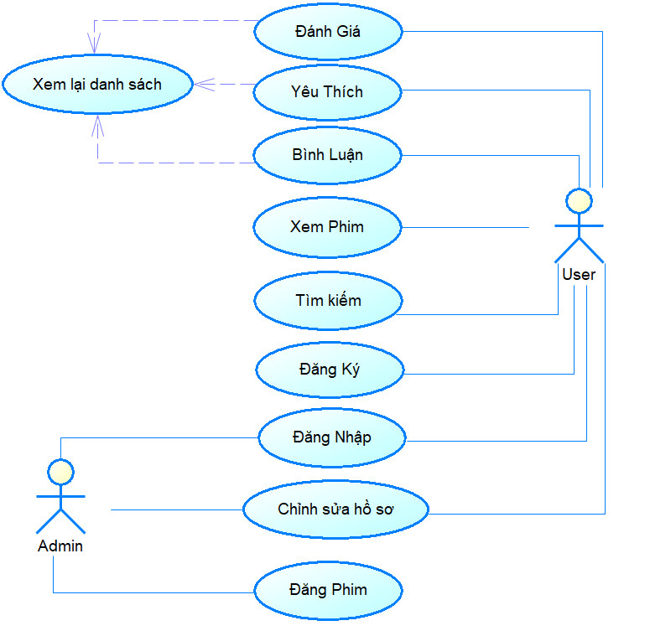

*Hình 1.1 Mô hình Uses Case ứng dụng review phim*

### **1.2 Mô tả sơ đồ Uses Case**

* **Actors**

Admin : khi đăng nhập vào hệ thống admin có quyền đăng phim, cập nhật thông tin bài đăng ( sửa, xóa phim).

User (người dùng) : người dùng đăng ký hoặc đăng nhập vào nếu đã có tài khoản, khi đăng nhập vào người dùng có quyền xem thông tin bộ phim, xem phim, bình luận, đánh giá sau khi xem phim, và thêm vào danh sách yêu thích và có thể tìm kiếm phim theo từ khóa.

* **Sơ đồ hoạt động**

**- Đăng nhập:** Cho phép Admin/User đăng nhập vào hệ thống.  
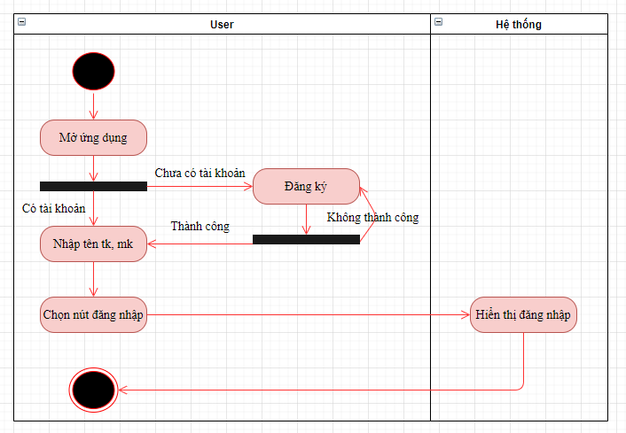

1. Actor nhập tên đăng nhập/mật khẩu và click vào button Login trên trang đăng nhập

2. Kiểm tra tên đăng nhập/mật khẩu là chính xác sau đó chuyển tới trang default role tương ứng.

3. “Tên Đăng Nhập và/hoặc Mật Khẩu của bạn không chính xác. Vui lòng kiểm tra và thử lại.” Message thông báo khi actor nhập sai tên đăng nhập/mật khẩu.

**- Đăng phim:** Cho phép Admin thêm phim vào hệ thống

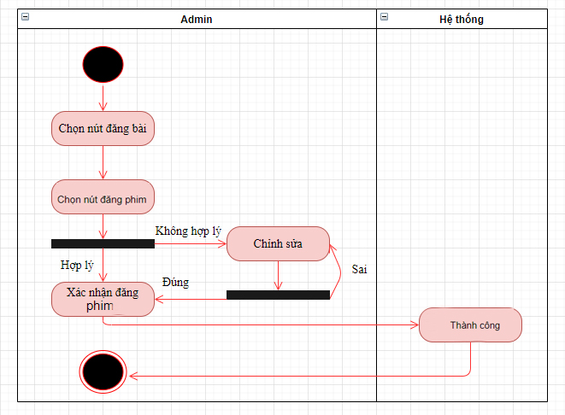

1. Admin chọn nút đăng phim. Nhập tên và nội dung cần đăng.
2. Xác nhận và hiển thị toàn bộ kết quả lên màn hình

**II. Cơ sở Dữ liệu**

### **2.1 Sơ đồ cơ sở dữ liệu**

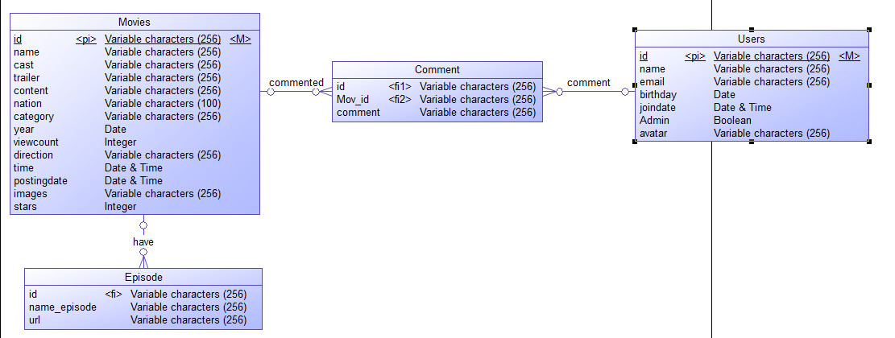

*Hình 1.2 Mô hình cơ sở dữ liệu*

### **2.2 Mô tả cơ sở dữ liệu**

Một bộ phim sẽ có các thông tin như tên, diễn viên, đạo diễn, quốc gia, năm sản xuất, poster, trailer, thời lượng, thời gian đăng….. và bao gồm cả đánh giá bình luận từ người dùng.

Một bộ phim sẽ có nhiều lượt bình luận và một tài khoản có thể bình luận nhiều lần trên một hoặc nhiều bộ phim.

Một bộ phim có thể có một hoặc nhiều tập phim.

# **PHẦN 3. XÂY DỰNG CHƯƠNG TRÌNH**

### **I. Giao diện**

### **1.1 Đăng ký/đăng nhập**

Đối với người dùng chưa có tài khoản, khi ở màn hình đăng nhập bấm vào dòng chữ “đăng ký” để chuyển sang trang đăng ký:

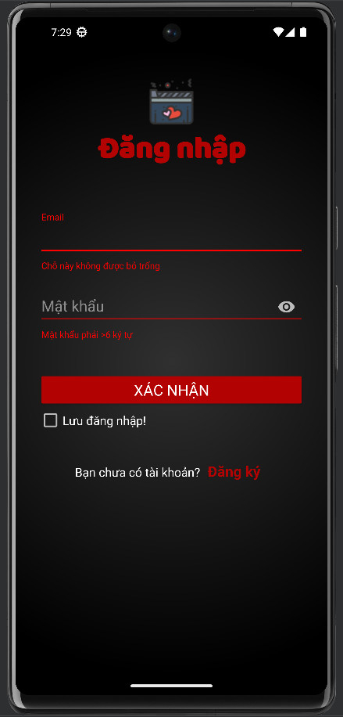 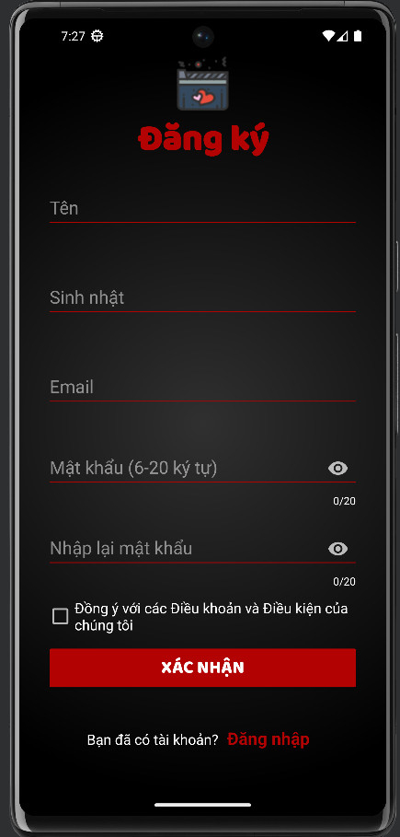

Người dùng điền đầy đủ thông tin, nhập mật khẩu và xác nhận lại mật khẩu sau đó tích vào “Đồng ý với các điều khoản và điều kiện của chúng tôi” rồi bấm “xác nhận” hệ thống sẽ hiện thông báo đăng ký thành công và chuyển về lại trang đăng nhập.

Người dùng đã có tài khoản điền email và mật khẩu chính xác rồi bấm xác nhận , hệ thông thông báo đăng nhập thành công và chuyển về trang chủ của ứng dung ( có thể tích vào “ lưu đăng nhập” để dễ dàng đăng nhập vào lần tiếp theo).

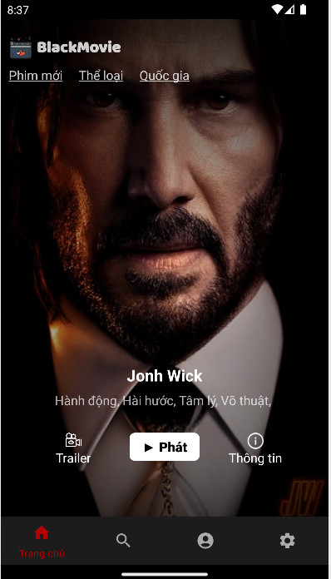**1.2 Giao diện Home**

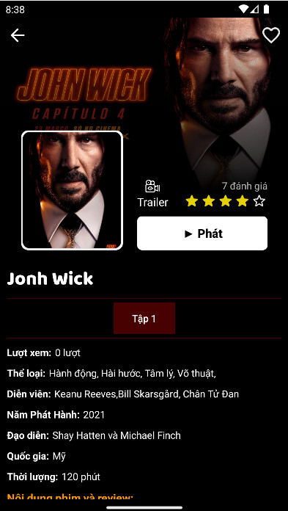Giao diện Home sử dụng Fragment dạng cuộn dọc chứa các thể loại phim, sử dụng NavigationView để chuyển qua các layout. **1.3 Thông tin phim và xem phim**

### 

- Khi người dùng nhấp vào bộ phim sẽ chuyển sang trang thông tin bao gồm poster, trailer, thể loại, đạo diễn, quốc gia, diễn viên, thời lượng,… và xem phim cũng như đánh giá bình luận và yêu thích phim.

### **1.4 Đánh giá**

Người dùng bấm vào bộ phim mình muốn đánh giá, ở phần dưới có “Đánh giá” như và bấm “Gửi đánh giá” . Sau khi load lại thì bộ phim mình đánh giá nó sẽ hiện số lượng bộ phim đã được đánh giá:

### **1.5 Bình luận**

Người dùng bấm vào bộ phim mình muốn bình luận, ở dưới cùng trang thông tin phim. Nhấn vào  nó sẽ hiện ra thông tin những bình luận về bộ phim này mà các người dùng bình luận:

**

Sau khi ta viết về nội dung ta muốn nói về bộ phim ta bấm nút “Gửi”  sau khi nó load lại nó sẽ hiện nội dung mình vừa bình luận như này :

### **1.6 Phim tương tự**

nó sẽ hiện những bộ phim có thể loại tương tự:

**

**1.7 Xem phim**

Khi bấm vào nút phát hoặc tập phim ứng dụng chuyển đến video và điều hướng ngang cho màn hình.

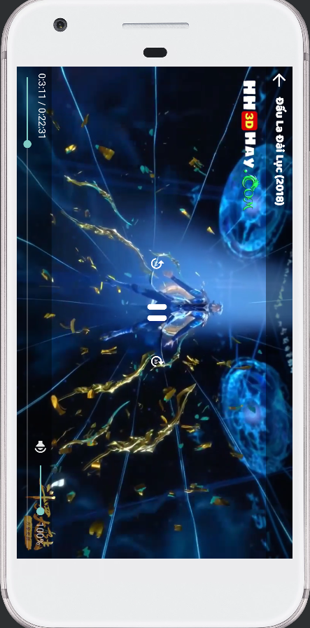

### **1.7 Hồ sơ người dùng**

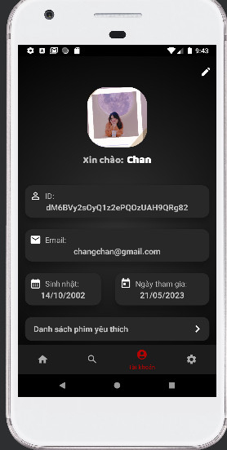 Hồ sơ người dùng bao gồm các thông tin về tài khoản như id, email, sinh nhật, ngày tham gia …, cho phép người dùng được chỉnh sửa các thông tin về tên, email, ngày sinh,….

# 

# **PHẦN 4. KẾT LUẬN**

Sau quá trình tìm hiểu và xây dựng ứng dụng “xem phim” chungs em đã thực hiện được các yêu cầu sau:

* + Đăng ký, đăng nhập.
  + Đăng phim. (dành cho admin)
  + Xem phim.
  + Đánh giá, bình luận.
  + Chỉnh sửa hồ sơ người dùng.
  + Tìm kiếm phim
  + Yêu thích phim
  + Xem lại danh sách đã yêu thích, bình luận, đánh giá

Bên cạnh đó cũng có những mặt hạn chế

* Cơ sở dữ liệu còn sơ sài.
* Giao diện đơn giản.
* Chưa cho người dùng sửa mật khẩu

# **TÀI LIỆU THAM KHẢO**

**[1]** Nguyễn Mạnh Quân, Làm việc với Firebase Realtime Database, 20/10/2016.

**[2]** Vũ Văn Cơ, Tạo Tài Khoản Firebase Realtime Database (Google), 01/06/2020.

**[3]** Lê Thị Thúy, Firebase trong Android Studio, 08/06/2016.